Pročitaj ovo ispod i uz pomoć ukućana ili učiteljice riješi listić:
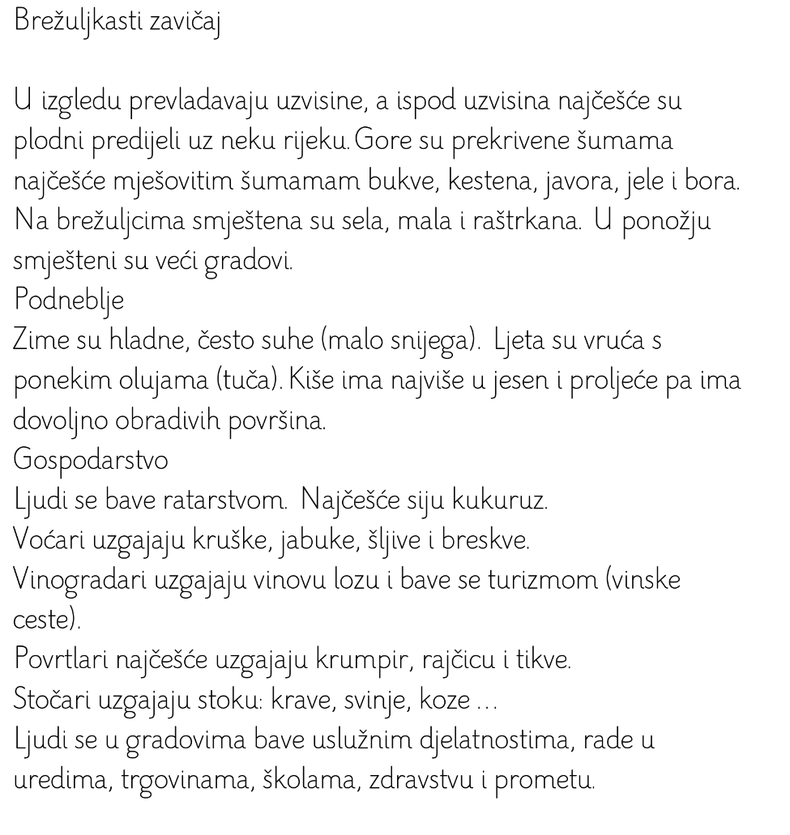

Gospodarstvo zavičajne regije
Brežuljkasti kraj

1. U brežuljkastom kraju prevladavaju:
- planine
- brežuljci
- more

2. Zbog puno šuma ljudi često rade u:
- prehrambenoj industriji
- drvnoj industriji
- tekstilnoj industriji.

3. Na brežuljcima su često smješteni:
  - vinogradi
  - pašnjaci

4. Brežuljkasti kraj je na zemljovidu prikazan crnom bojom.
DA NE

10. Ljudi na pašnjacima uzgajaju veći broj krava. Kravlje mlijeko se prerađuje u mnoge proizvode u:
  - prehrambenoj industriji
  - drvnoj industriji

